**令和７年度　若草こども園**

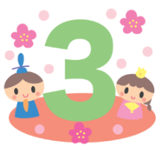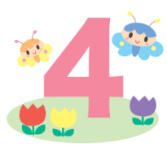**わかばっ子あつまれ！年間予定表**

**２０日(水)**)

お水で遊ぼう

水遊びを楽しもう

園庭開放日：６日

**『わかばっ子あつまれ！』に参加ご希望の方は、事前にお申込みをお願いします。**

**若草こども園　０７７６-２２-６４８５　(小林)**

**場所…若草こども園　　時間…１０時～１１時**

**１１日(水)**

ふれあい遊び

新聞紙で遊ぼう

**１８日(水)**

絵本の読み聞かせ

おひなさまを作ろう

園庭開放日：２５日

**１４日(水)**

ふれあい遊び

鬼のお面を作ろう

園庭開放日：２８日

**１７日(水)**

クリスマス会

クリスマスの雰囲気を楽しもう

園庭開放日：３日

**１９日(水)**

ふれあい遊び

風船遊び

園庭開放日：１２日

**１５日(水)**

絵本の読み聞かせ

運動遊び

園庭開放日：２９日

**１６日(水)**

お水で遊ぼう

水遊び用のおもちゃを作ろう

園庭開放日：９日

**１７日(水)**

ふれあい遊び

布で遊ぼう

園庭開放：２４日

**１８日(水)**

絵本の読み聞かせ

ふれあい遊び

園庭開放日：４日

**１４日(水)**

絵本の読み聞かせ

ふれあい遊び

園庭開放日：７日

**１６日(水)**

絵本の読み聞かせ

ふれあい遊び